Fiche technique - Auxiliaires
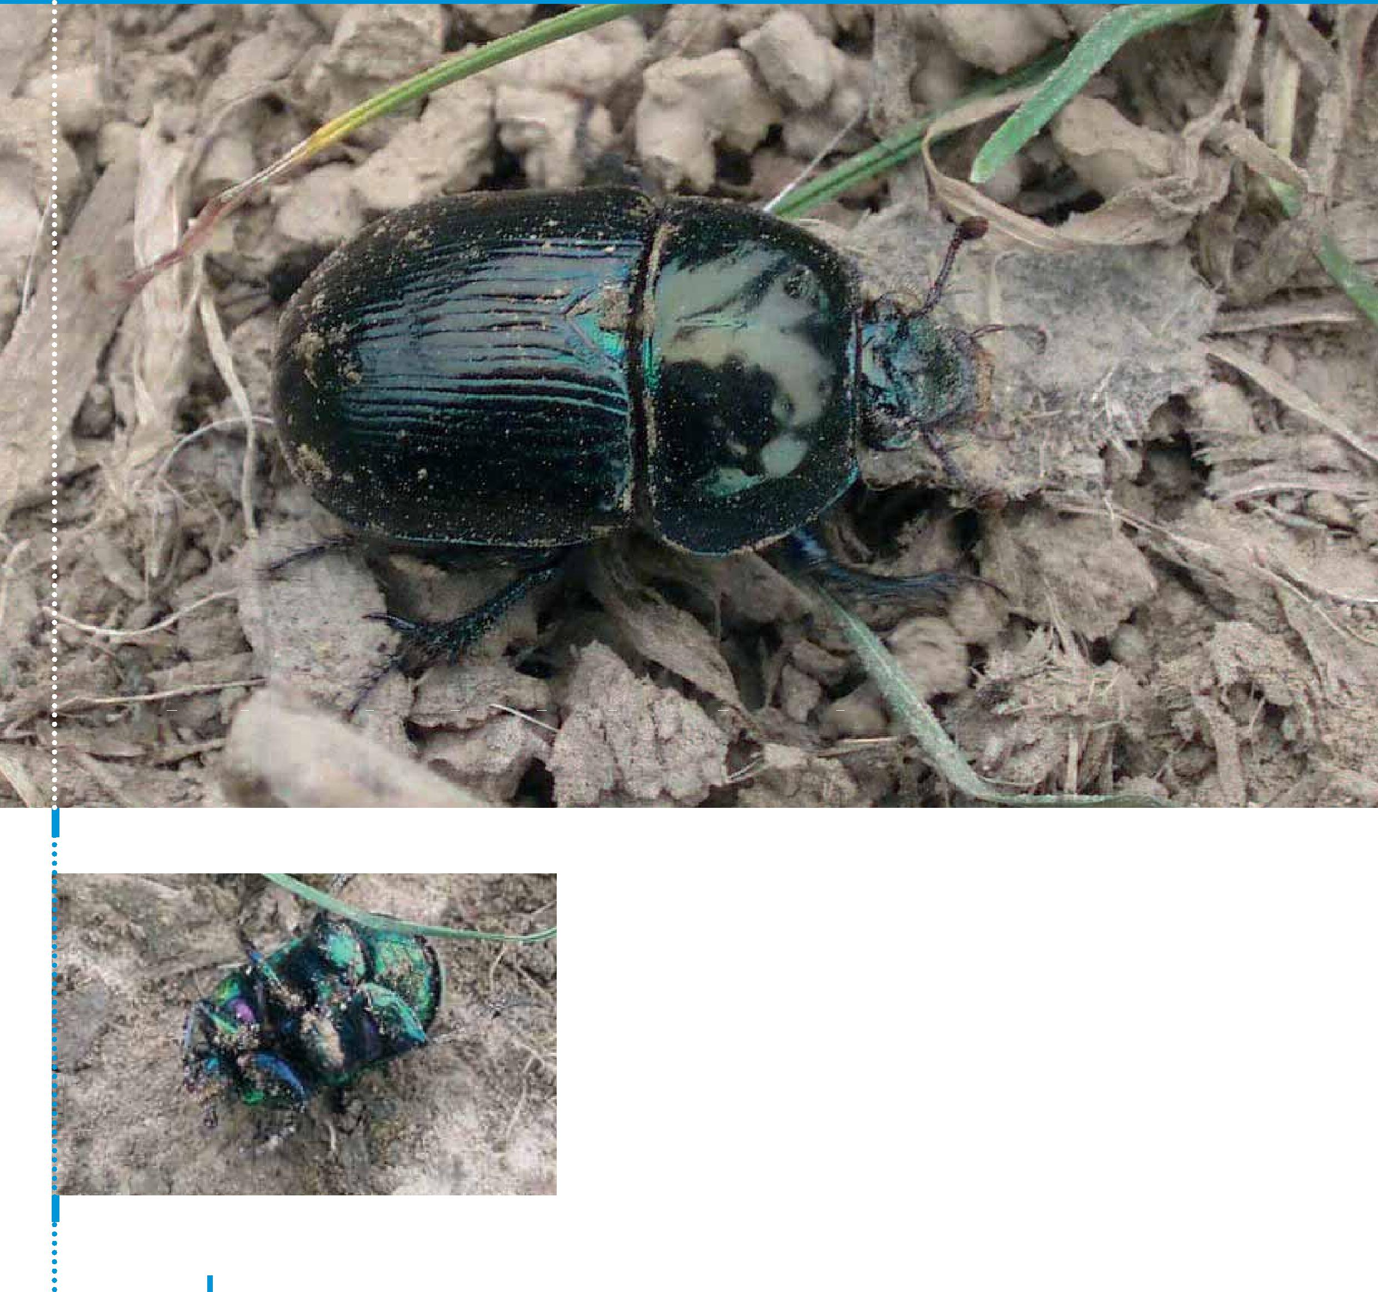

Les bousiers
Par Aude Coulombel (ITAB)avec la participation de Jean-Pierre Lumaret (Université de Montpellier)
Monique Coulombel
Geotrupes mutator.

Les bousiers, coléoptères coprophages dont l'Égypte a vénéré plusieurs espèces, se trouvent quasiment partout sur le globe et dans des habitats très variés : savanes, terres cultivées, forêts ou prairies. Malgré leur nom peu valorisant, les bousiers jouent un rôle agronomique et écologique majeur dans les écosystèmes pâturés. Ils recyclent les excréments, participent à l’aération, à la fertilisation et au nettoyage des sols. Un insecte donc très utile !
Monique Coulombel
Geotrupes mutator sur le dos.

L
Les bousiers sont des insectes coprophages de l’ordre des coléoptères (dotés de deux élytres protégeant deux ailes membraneuses). Généralement de couleur noire ou brun foncé, ils sont parfois agrémentés de reflets métalliques. Les principales familles auxquelles ils appartiennent sont les Geotrupidae,les Aphodiidae et les Scarabaeidae, faisant partie de la super-famille des Scarabaeoidea. Ensemble, ils comptent 155 espèces.
SEPTEMBRE-OCTOBRE 2007 - ALTER AGRI n°85
Des comportements variables
Les bousiers possèdent de très bons détecteurs d'odeurs (antennes, palpes). C'est en humant le vent qu'ils retrouvent les excréments.
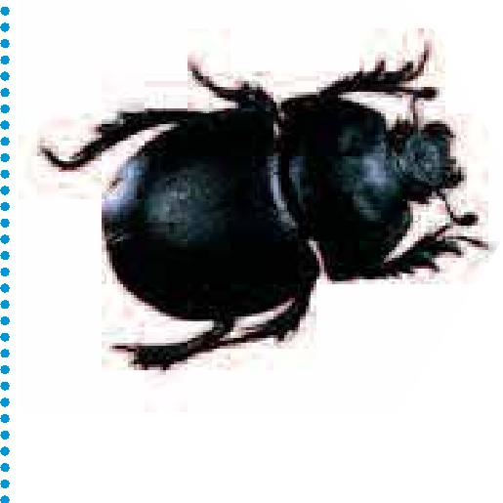
Parmi les espèces de bousiers, on distingue les fouisseurs souvent nocturnes et les pilulaires plutôt diurnes. Généralement, les premiers pondent dans les excréments ou stockent des réserves pour eux ou leurs larves dans des terriers creusés directement sous les bouses. Parmi les Scarabaeidae, les rouleurs confectionnent une pilule (boule d'excrément) qu'ils roulent à distance avant de l'enterrer.
Les Aphodiidae

Cette famille comprend 111 espèces dont 93 coprophages. Ils sont
le plus souvent de taille inférieure à un centimètre. De forme allongée, ils sont noirâtres aux élytres parfois rouges ou jaunâtres. Ils possèdent de larges pattes avant fouisseuses. Leurs tibias postérieurs sont munis de deux éperons. Ils arrivent dans les premières minutes après le dépôt de la bouse. La ponte a lieu directement au coeur de la matière fécale, aérée et humide. Les larves écloses partent en quête de nourriture. Plus tard, elles se nymphoseront durant 20 à 40 jours dans la bouse ou le sol sous-jacent.
7

Les Geotrupidae
8 ALTER AGRI n°85- SEPTEMBRE-OCTOBRE 2007
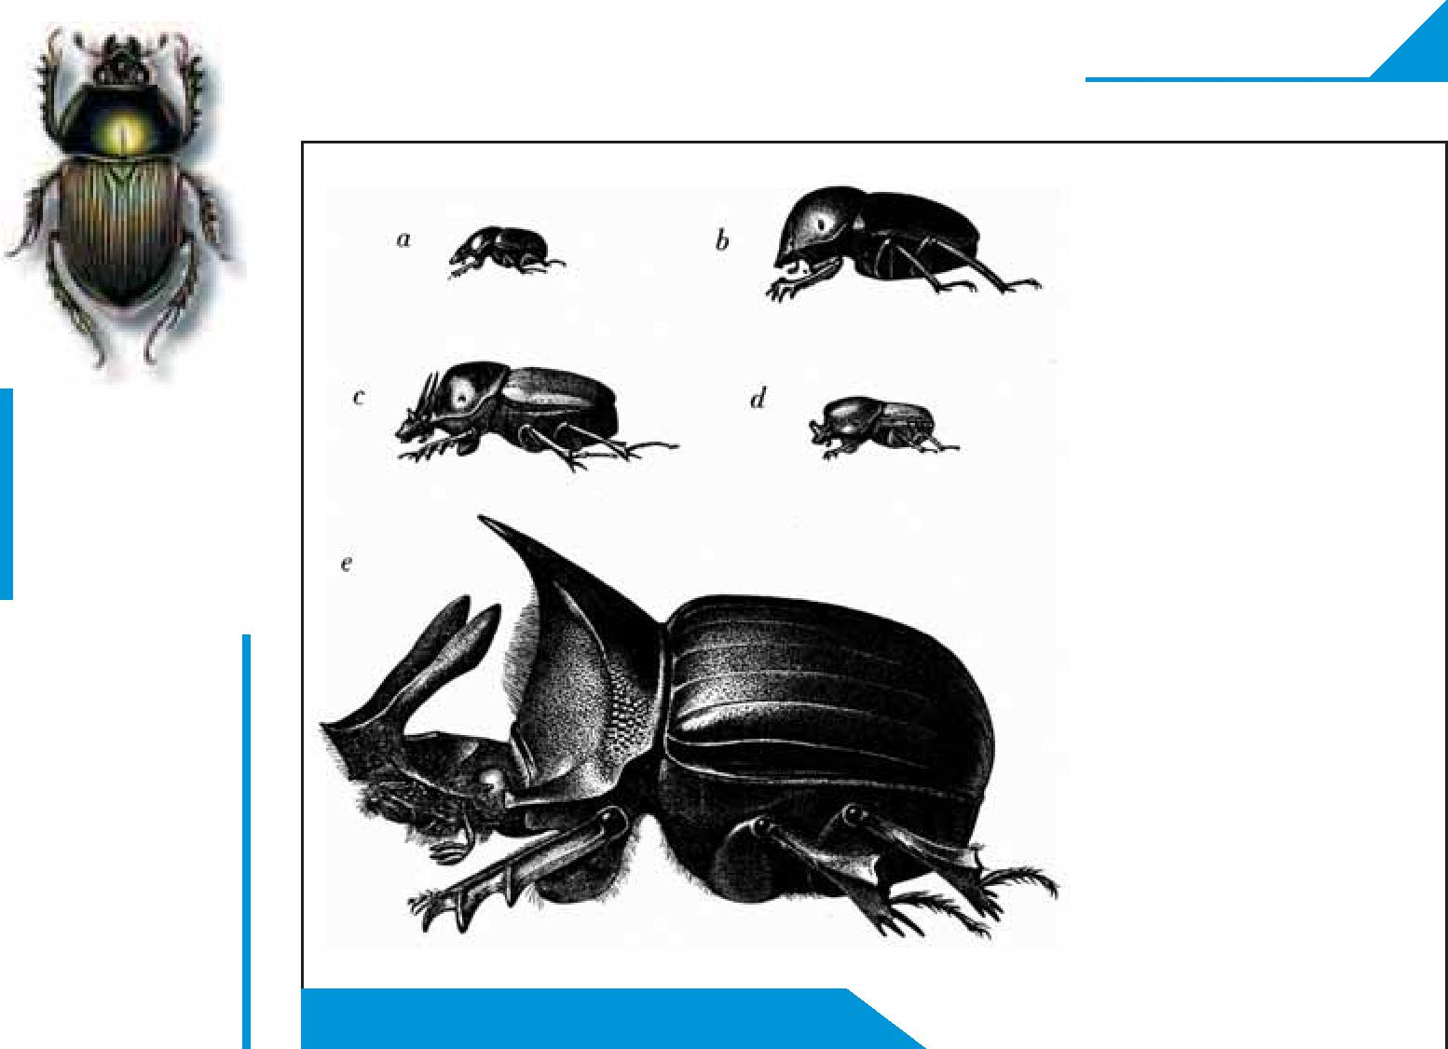
Fiche technique - Auxiliaires


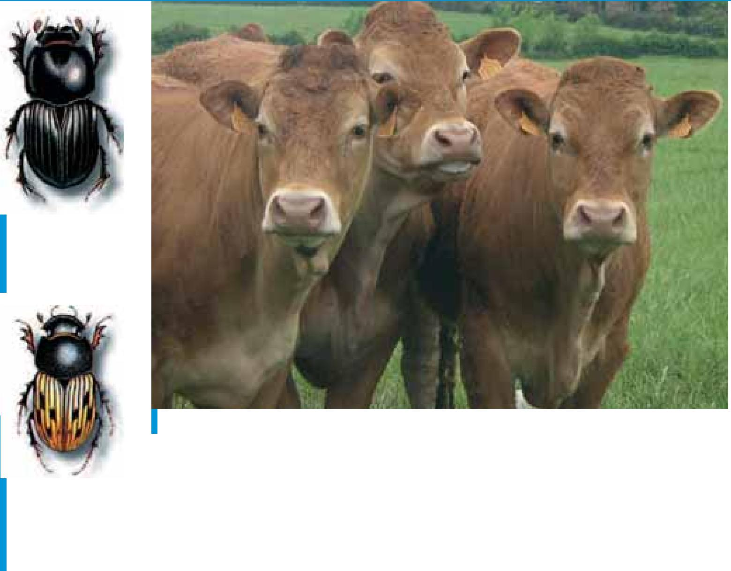
(14 espèces de coprophages)
Massifs et puissants, les géotrupes sont des fouisseurs sombres aux reflets métalliques bleus, verts ou violets. Leurs pattes avant sont fortes et dentées, ce qui facilite l'activité fouisseuse. Pour abriter réserves et œufs, le couple construit un terrier sous la bouse. Il est formé d'un puits d'où partent des galeries horizontales en cul-de-sac destinées à recevoir chacune un œuf. La femelle referme ensuite la galerie en la remplissant de terre.
Aphodius fossor. 8 à 11 mm.très commun. D’avril à octobre sur bouses fraîches
tions permettent de dégrader les excréments, donc de libérer le sol mais également de l’enrichir en matière organique et sels minéraux. Par ailleurs, les galeries créees facilitent la circulation de l’eau, l’oxygénation du milieu, l’évacuation des gaz toxiques et de la chaleur induite par la fermentation.
La présence de bousiers est favorable au troupeau.
conjonctivites. Egalement, le brassage réalisé par le bousier entraîne la mort d'un certain nombre de larves de parasites comme les helminthes pulmonaires et intestinaux. Par sa présence, le bousier est donc favorable au troupeau.
ITAB
Waterhouse D.F.

Les Scarabaeidae (48 espèces)
Aphodius luridus. 6 à 9 mm.de juin à juillet, dans les bouses et crottins de chevaux et moutons.
De formes variées et de couleurs vives ou métalliques, les Scarabaeidae ont un comportement nidificateur très évolué. La plupart confectionnent un nid creusé à l'aplomb de la bouse, tandis que les rouleurs confectionnent une pilule au moins aussi grosse qu'eux. Arrivés sur l'excrément, ils la façonnent à l'aide de leurs pattes et de leur tête.Roulée sur le sol, elle pourra susciter la convoitise et êtrevolée par un congénère,sinon, elle sera enfouie dans une chambre au fond d'une galerie pour y héberger un œuf unique. La larve se développera à l'intérieur.
Participation à des chaînes trophiques
Les bousiers constituent une source d’alimentation très importante des chauves-souris de l’espèce « Grand Rhinolophe » qui en est donc dépendantes. Ils constituent de 30% à 50% de leur bol alimentaire annuel selon la saison, l’âge et le sexe.
- Onthophagus parvus
- Garreta nitens
- Onthophagus gazella
- Euoniticellus intermedius
- Heliocopris gigas
Action antiparasitaire
L’accumulation de bouses est favorable à la prolifération de mouches, responsables de retard de croissance chez les bovins et vectrices de germes pathogènes à l’origine de mammites ou de

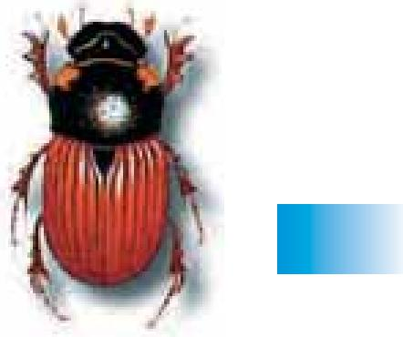

Aphodius fimetarius. 5 à 8 mm. Très commun. Dans les bouses, les crottins et le fumier.
Eboueuls des champs
Une utilité agronomique indéniable

Une disparition à grande échelle de ces insectes entraînerait un appauvrissement des sols et l’herbe, étouffée par les déjections, pousserait difficilement. Alors qu’un bovin adulte produit en moyenne 20 kilos de bouse par jour, la surface recouverte par des excréments non dégradés devient vite considérable. Les bousiers, en transportant, fragmentant et recyclant les excréments par leur digestion, favorisent la pénétration des micro-organismes au sein de la bouse. Ils l’ensemencent également en bactéries provenant de leur flore intestinale. Toutes ces ac-
Les bousiers peuvent être intoxiqués par des molécules utilisées comme antiparasitaire dans les troupeaux d'herbivore, suivant le type, la dose et la voie d’administration (ivermectine, pyréthrinoïdes...)
Geotrupes mutator -14 à 26 mm. Visible d’avril à octobre dans les crottins et les bouses fraîches.
Dans les années 70, suite au développement important de l'élevage de bétail amené par les premiers colons, l’Australie a dû importer des coléoptères coprophages capables de dégrader les fèces des bovins. Les bousiers locaux, spécifiques des excréments de marsupiaux, en étaient incapables.
Importation en Australie
Les Coprinae sont très variables en taille et en forme.
Ces espèces introduites en Australie sont représentées à la même échelle.

